CAVIGLIANO

gepflegtes Hotel-Restaurant „Da Peppino“

an zentraler Lage ohne Terrasse
………………………………………….…………………………………….…………………..…………………………………….

pensione-ristorante “da Peppino”
in posizione centrale senza Terrazza

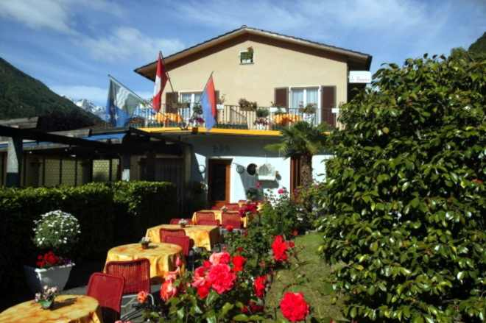

4180/2149

Fr. 1‘100‘000.--

Ubicazione / Descrizione dell’immobile

Regione: Locarnese / Terre di Pedemonte
Località: 6654 Cavigliano, Via Boschetto 2
Tipo dell’immobile: Ristorante/albergo Da Peppino con 9 camere e terreno edificabile
Superficie terreno: ca. 878 m2
Superficie abitabile: ca. 234 m2
Rinnovazioni: 1989
Posteggi: 1 coperto 8 esteri
Locali: 7 camere doppie e due camere singole
Doccia/WC: in tutte le camere
Riscaldamento: nafta
Pavimenti: piastrelle, parquet e laminato
Posizione: centrale, molto soleggiata e tranquilla
Possibilità d’acquisti: si
Scuole: 300 m
Mezzi pubblici: 100 m (ferrovia)
Distanza prossima città: 7 km
Distanza autostrada: 35 km

Quest’albergo/ristorante “Da Peppino” con un terreno edificabile come riserva si trova in posizione centrale, molto tranquilla e soleggiata a 100 dalla stazione di Cavigliano nelle Terre di Pedemonte.

L’edificio è riattato nel 1989 e si trova in buono stato. Nel piano terra ci sono il ristorante con buffet con 20 posti e dietro la sala con camino per 25 persone. Dietro è la cucina e un ufficio. Con entrata separate si arriva in una camera doppia e in una camera singola, ideale una famiglia con bambini. Con una scala esterna si arriva nel primo piano con 6 camere doppie e una camera singola. Due camere hanno una terrazza grande. Tutte le camere hanno doccia e vasca. Si può alzare il solaio e fare un bell’appartamento per il gerente. Il piano sotto terra comprende il riscaldamento, la lavanderia, una cantina, una doccia/WC e una camera. Nella parte esterna ovest si trova un giardino, dove si può costruire una piscina. Nella parte dell’entrata ci sono la terrazza per 60 persone con camino/grill, una tenda grande, otto posteggi esterni e un posteggio coperto. In questa zona si può anche costruire una casa.

La casa è raggiungibile in macchina. Locarno ed il Lago Maggiore distano ca. 10 minuti. A 300 m si trovano le scuole e la stazione del treno è a 100 m. A Cavigliano c’è anche un negozio. L’acquirente può subito continuare il mestiere e deve anche acquistare l’inventario.

Si può anche acquistare la casa con ca. 400 m2 di terreno per Fr. 1'100'000.-- e il terreno di ca. 420 m2 con un diritto di compera per Fr. 400'000.--.

Immobilienbeschrieb

Ortschaft: 6654 Cavigliano
Region: Locarnese / Terre di Pedemonte
Objekt: Hotel – Restaurant mit Garten, Terrasse und Parkplätzen
Lage: sehr sonnige Panoramabergblicklage
Baujahr: Neuaufbau 1989 mit laufenden Renovationen
Wohnfläche: ca.234m2 (mit Möglichkeit zur Erweiterung)
Grundstückfläche: ca.878m2
Zimmer: 7 Doppelzimmer und 2 Einzelzimmer
Dusche/WC 8 WC/Dusche, 1WC/Badewanne, 1 Nasszelle für Restaurant
Bodenbelag: Parkett, Platten, Laminat
Heizung: Zentralheizung mit Öltank (8100l)
Parkplätze: 8 Aussenparkplätze, 1 gedeckter Aussenparkplatz
Einkaufsmöglichkeiten: im Dorf
Öffentl. Verkehr: 100 m (Bahnhof)
Dist. zur nächsten Stadt: 7 km (Locarno)
Dist. zur Autobahn: 35 km

Das Hotel-Restaurant „Da Peppino“ befindet sich an zentraler Lage im Dorfzentrum von Cavigliano direkt oberhalb der Bahnhaltestelle der Centovallina.

Die ganze Liegenschaft befindet sich in einem sehr gepflegten Zustand und wird momentan vom Besitzerehepaar als Pension-Restaurant geführt. Der neue Besitzer oder die neue Besitzerin könnte also sofort einsteigen und den gut laufenden Betrieb weiter führen. Das Inventar wird separat berechnet und muss übernommen werden.
Im Erdgeschoss befinden sich eine Bar mit ca. 20 Sitzplätzen, das Restaurant mit Cheminée und ca. 25 Plätzen im Speisesaal, die kleine und sehr gut ausgestattete Restaurantküche sowie ein kleines Büro und ein Restaurant-WC. Im hinteren Teil gelangt man über einen separaten Eingang zu einem Doppel- und einen Einzelzimmer – je mit Dusche/WC. Eine Treppe führt ins Untergeschoss. Dort befinden sich die Heizung, eine Dusche sowie grosszügige Kellerräumlichkeiten und eine Wohn- und Schlafgelegenheit.
Das Obergeschoss mit den 6 Doppelzimmern und einem Einzelzimmer ist über eine Aussen-Steintreppe erreichbar. Alle Zimmer wurden in den vergangenen Jahren gut unterhalten und wirken daher sehr gepflegt. Jedes Zimmer wurde mit Dusche/WC und im letzten Jahr mit neuen Fernsehern (SAT) ausgestattet. Im ganzen Haus kann man über WiFi Internet empfangen. 2 Doppelzimmer verfügen zudem über je eine grosse Terrasse.
Der Aussenbereich der Liegenschaft besteht aus einem Garten im westlichen Teil, in welchem ein Schwimmbad erstellt werden könnte. Im Eingangsbereich befindet sich eine grosse Steinterrasse mit ca. 60 Sitzplätzen und Aussengrill, ein grosses, fest eingerichtetes Zelt sowie 9 Parkplätzen. Es besteht die Möglichkeit, den bestehenden Estrich um ca.1 m anzuheben und eine Wirtewohnung einzubauen.
Das Haus ist mit dem Auto gut erreichbar. In ca. 10 Minuten erreicht man Locarno und den Lago Maggiore. Im Dorf befinden sich Schulen und Einkaufsmöglichkeiten.

Zudem könnte auf dem Baulandgrundstück, auf dem die nötigen Anschlüsse bereits vorhanden sind, noch ein Haus erstellt werden. Es besteht die Möglichkeit, das Haus mit ca. 400 m2 zu Fr. 1‘100‘000.-- zu erwerben und das Bauland mit ca. 420 m2 mit einem Kaufrecht zu Fr. 400‘000.--

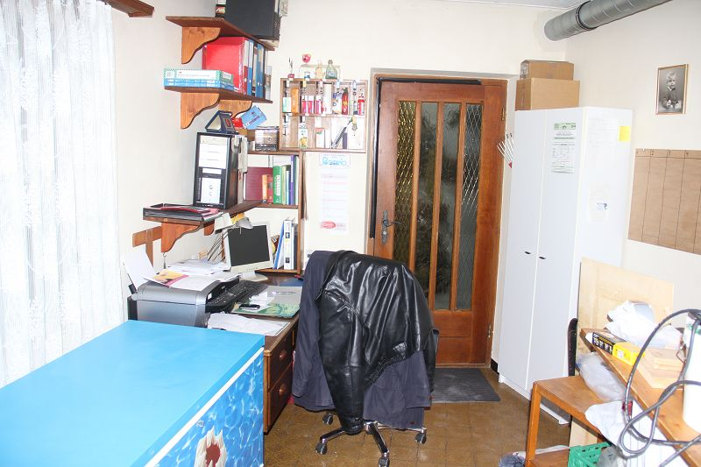

Nebeneingang zu Büro/Küche
.....................................
uffico e cucina

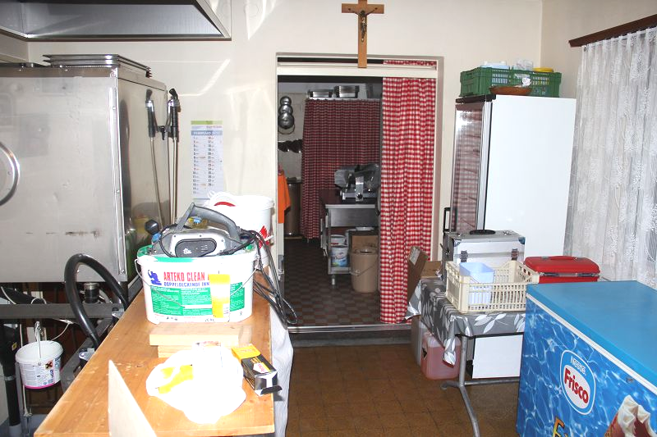

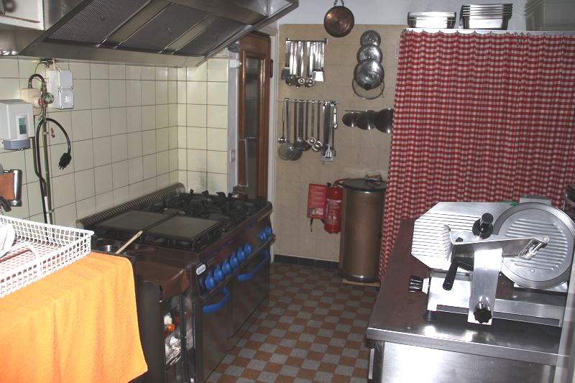

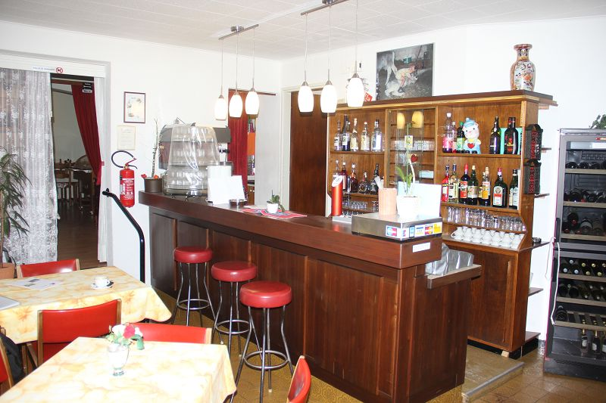

Bar
.....................................
bar

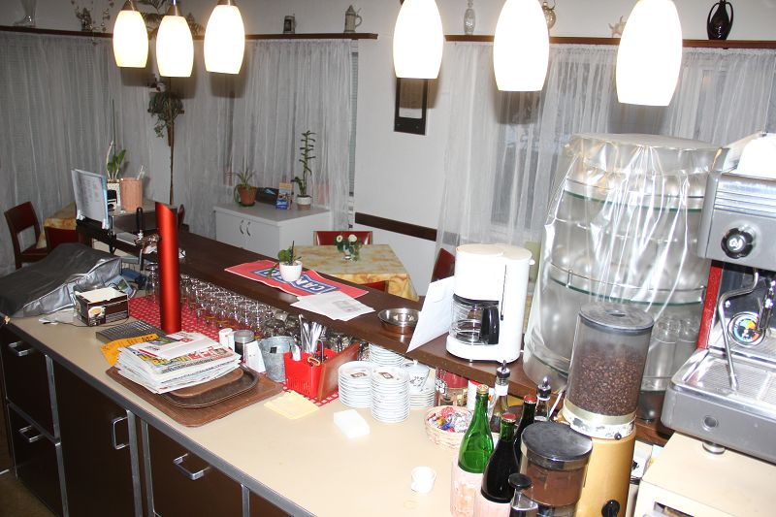

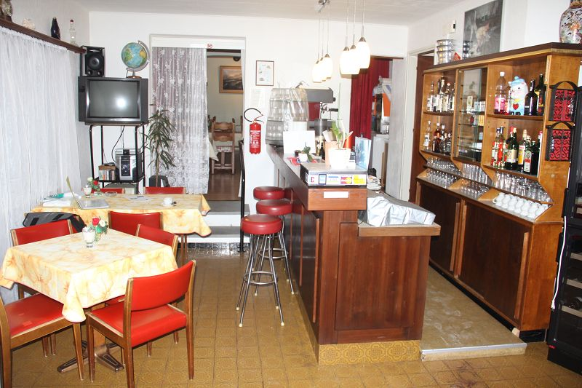

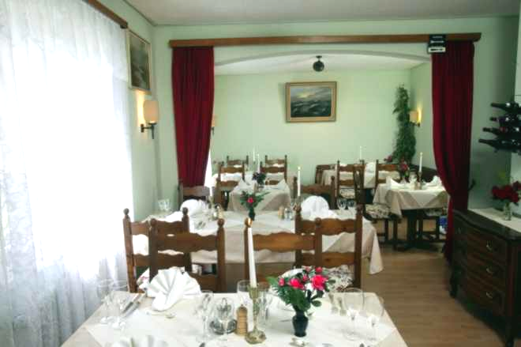

Restaurant
....................................ristorante

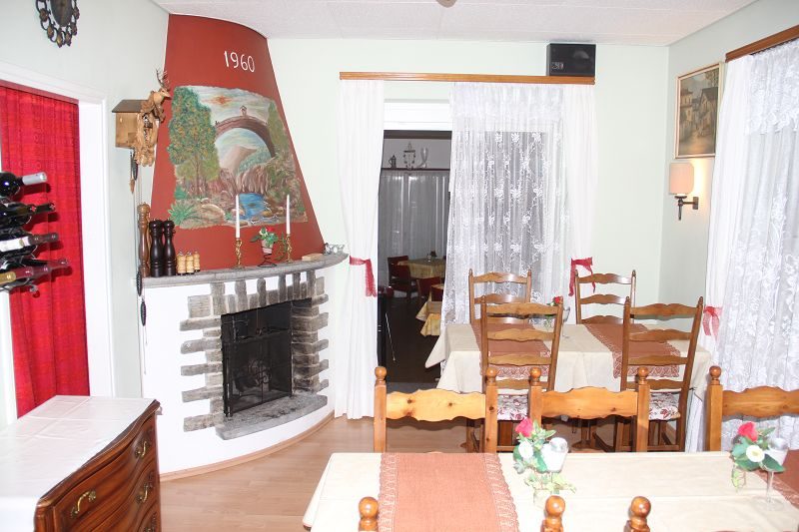

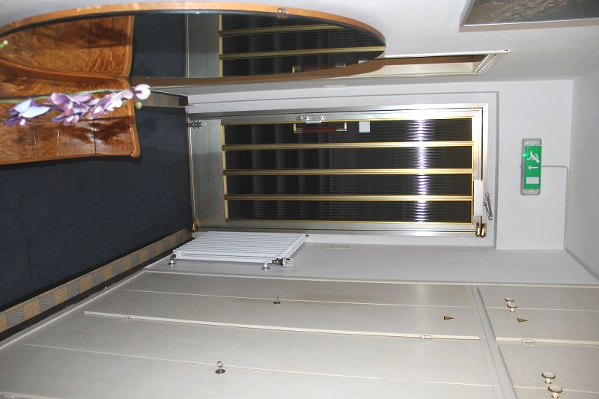
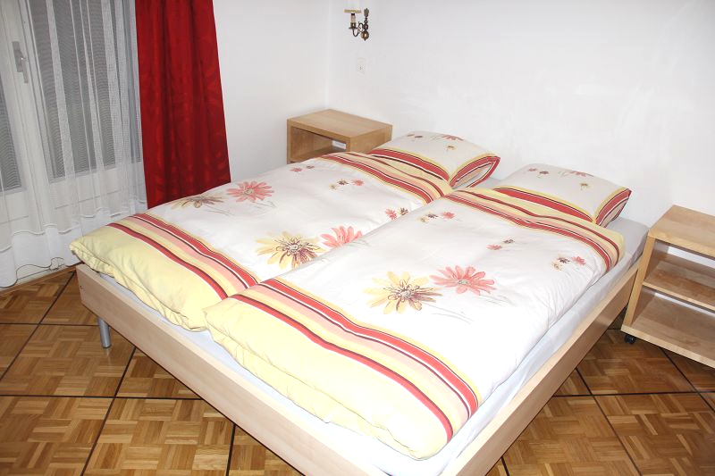

2 Zimmer im EG
....................................
2 camere nel PT

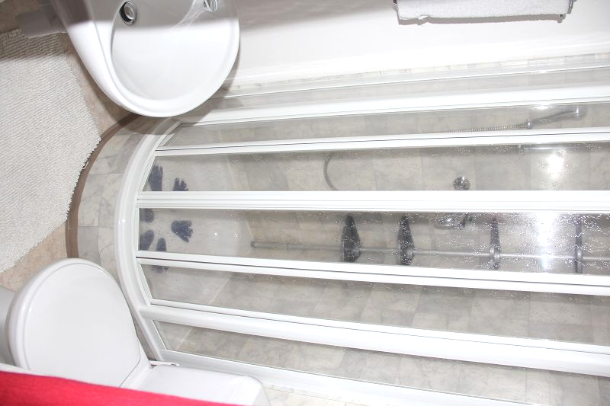

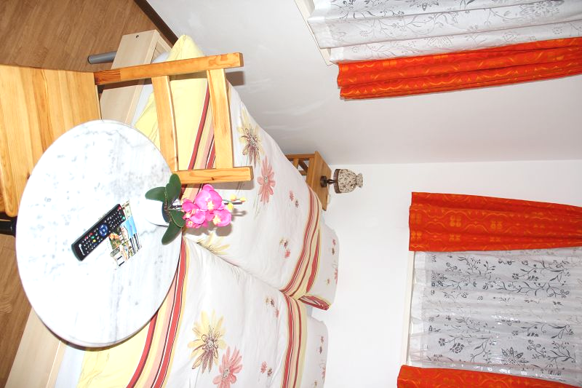

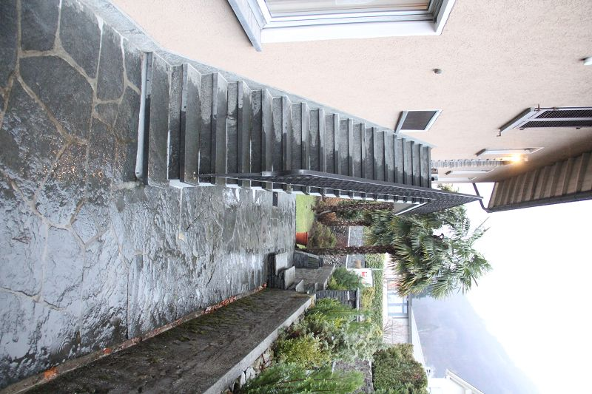

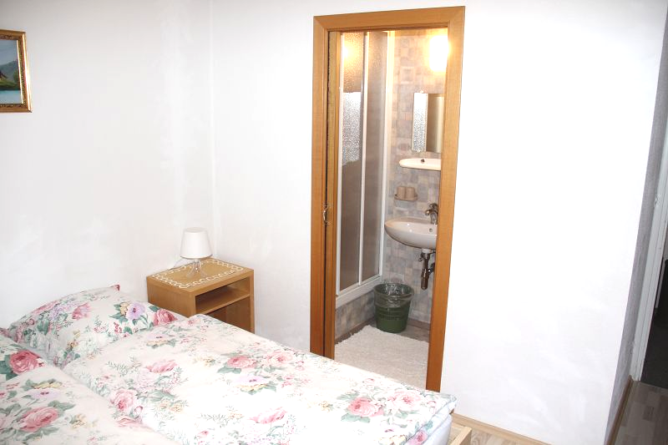

div. Zimmer im OG
.....................................
camere nel 1°piano

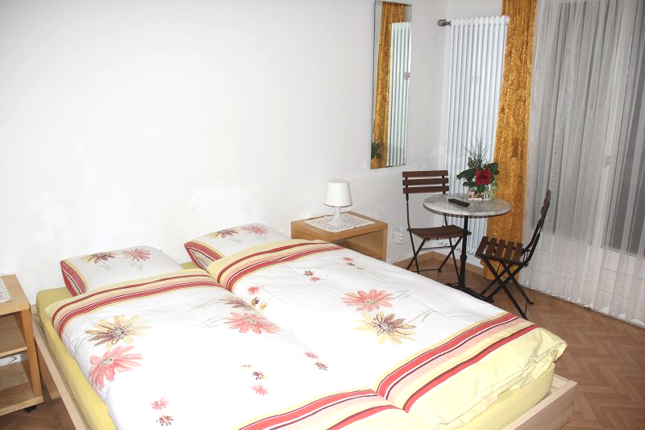

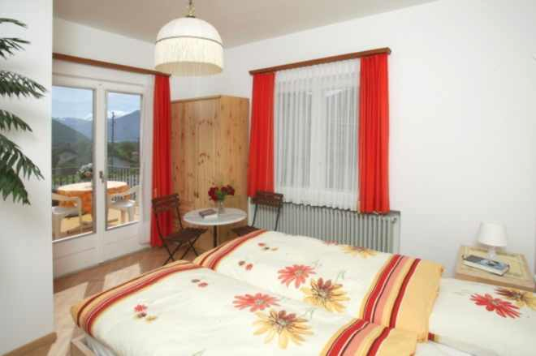

Doppelzimmer mit Balkon
....................................camera doppia con balcone

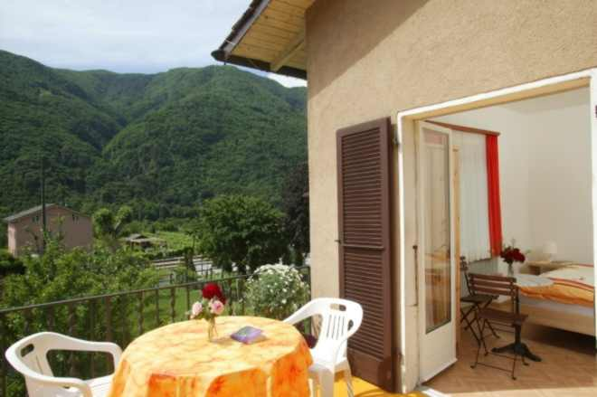

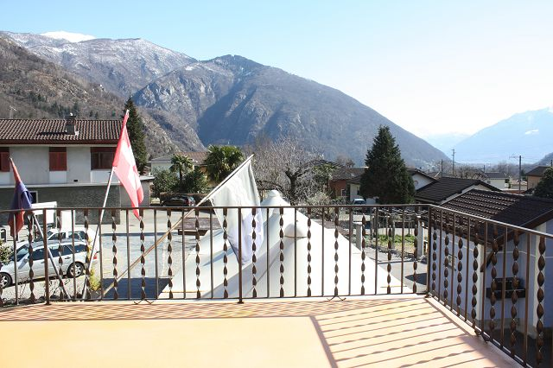

Ausblick Terrasse und Estrich
....................................vista e spazio mansardato

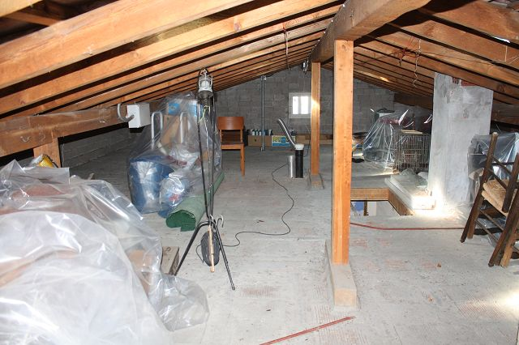

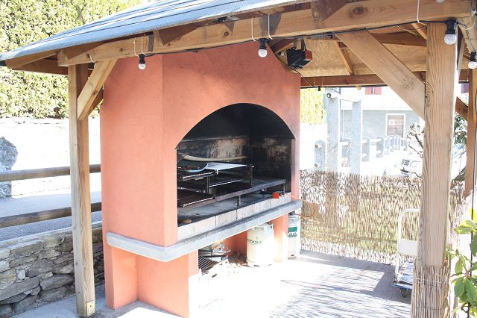

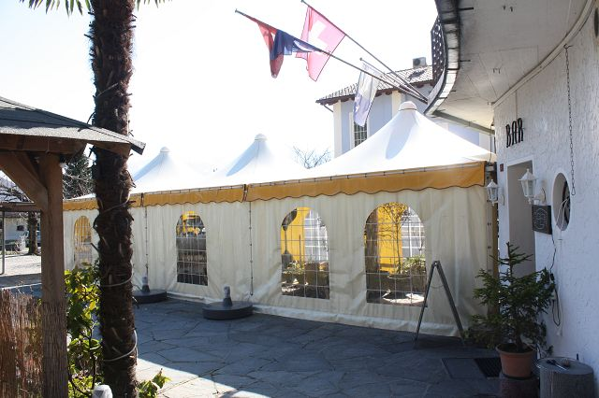

Aussenbereich
.....................................
dintorni

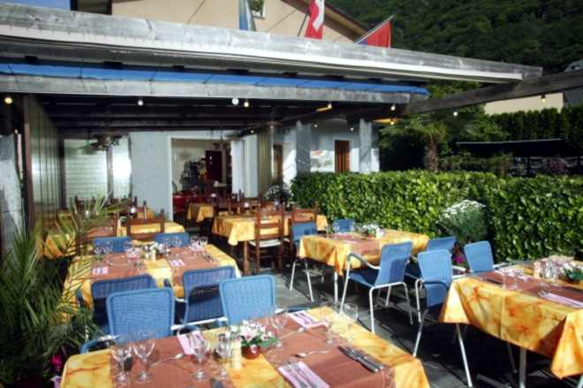

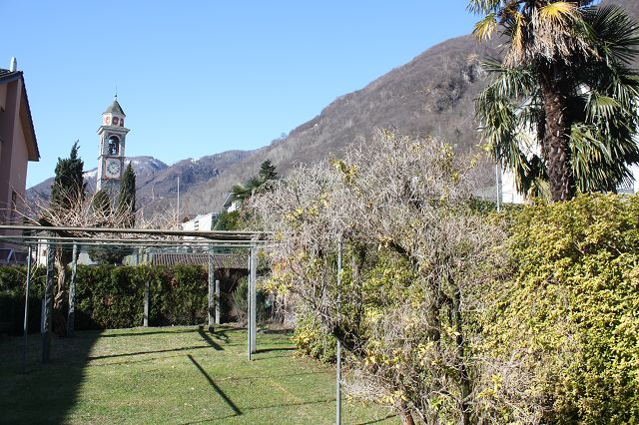
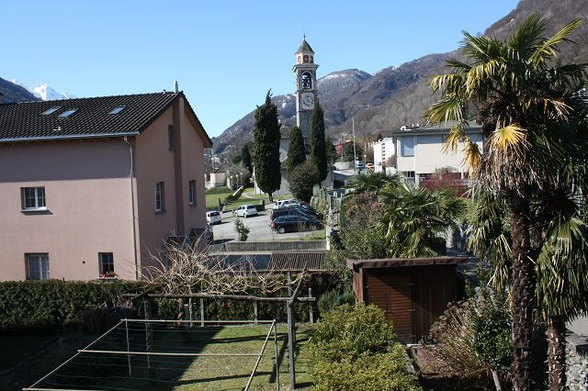

Aussenbereich
.....................................
dintorni

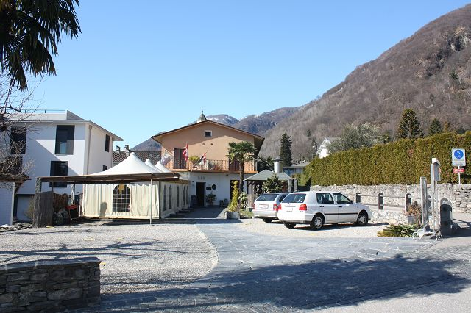

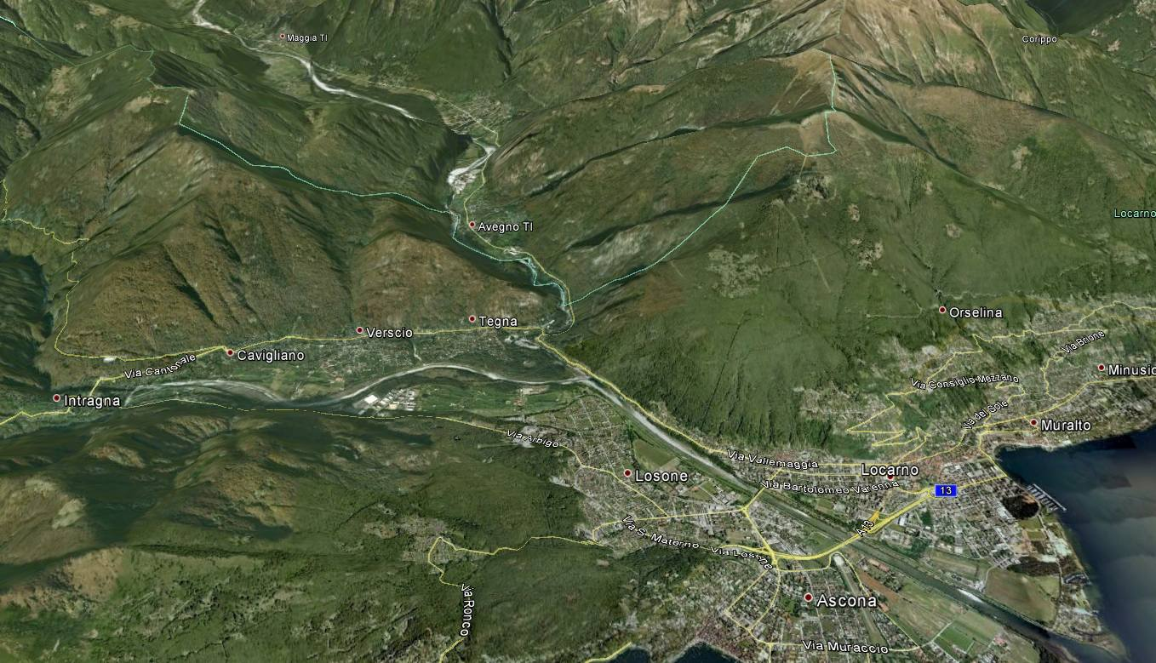

via stazione 12

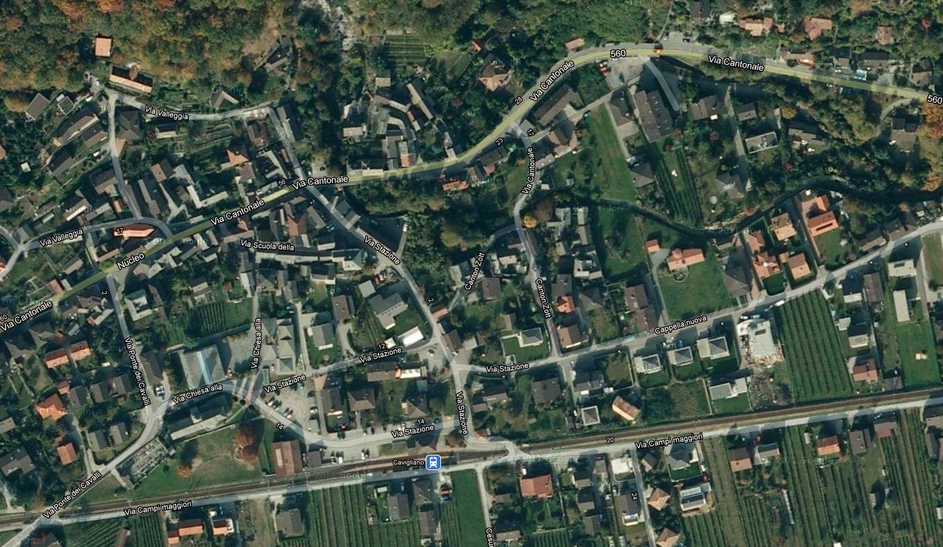

TICINO | Cavigliano



